**Технологическая карта организации совместной деятельности с детьми**

**Тема: «**Путешествие»

**Возрастная группа:** подготовительная

**Форма совместной деятельности:** Интегрированное занятие

**Форма организации:** групповая

**Демонстрационный материал*:*** лесная полянка, 7ежей, З белки, хомячок,

цифры от 0 до 10, картинки: Вини-Пух, петушок, Хрюша, черепаха.

**Раздаточный материал:**листочек с точками от 1 до 12, простой карандаш,

три кружочка: синий, зеленый и красный

**Планируемый результат:**

**Коммуникативный:** свободно общается со взрослыми, способен выражать свои намерения и чувства;

**Любознательный:** проявляет интерес ко всему новому и непонятному, владеющий необходимыми для его возраста знаниями, умениями и навыками;

**Активный:** принимает живое заинтересованное участие в образовательном процессе

**Инициативный:** проявляет самостоятельность в принятии решений.

***Задачи:***

* развивать умение составлять и решать задачи, записывая решение;
* упражнять детей в слого - звуковом анализе слов;
* развивать фонематический слух;
* формировать навыки самоконтроля и самооценки.
* Стимулировать желание детей проявлять творческую активность.
* Развивать умение слушать, реагировать на обращение, отвечать на вопросы воспитателя

***Словарь:***Вини-Пух, петух, Хрюша, черепаха, хомячок,

***Ход:***

***(Воспитатель собирает вокруг себя детей)***

*Воспитатель.*

- Ребята, вы обратили внимание, что у нас гости - учителя.

- А как вы думаете, зачем гости пришли к нам?

- Как учителя могут узнать, готовы ли вы к школе?

- Давайте, покажем нашим гостям, что мы знаем, чему научились.

*(дети садятся за столы)*

- Ой, что это, а где же цифры?

- Где мы сможем их найти? *(в стране математики, знаний)*

- Что делать? *(отправиться в страну знаний)*

- Отправляемся в страну знаний на поиски пропавших цифр. Страна находится очень далеко, как вы думаете, на чем мы сможем туда отправиться?

- Давайте выберем такой вид транспорта, который

позволит нам быстро добраться до места и вернуться обратно.

А для этого вам нужно отгадать загадки:

• Сядь верхом и мчись на нём!

Только лучше правь рулём *(велосипед)*

• Дом по улице идёт  
На работу всех везёт.  
Не на курьих ножках,

А в резиновых сапожках *(автобус)*

*•* Летит птица - небылица,

А внутри народ сидит,

Меж собою говорит *(самолёт)*

*•* Чтоб тебя я повёз, мне не нужен овёс  
Накорми меня бензином

На копытца дай резины,

И тогда, поднявши пыль, побежит *...(автомобиль)*

• Чудо птица, алый хвост,  
Прилетела в стаю звёзд *(ракета)*

- Как вы думаете, какой из этих видов транспорта, самый быстрый?  
- Чтобы проверить, правильно ли мы сделали свой выбор, соедините на листочках, которые находятся перед вами, точки по порядку цифр – и получится изображение вида транспорта, на котором мы отправимся в  
путешествие.

*6

*5 *7  
4* *8

2* *10

*3 9*

1 * 12 *11

*(проверка по готовому образцу правильности выполнения задания)*

*Воспитатель.*

Приготовились к старту, чтоб взлететь, нужно произвести отсчет от 20 до 0.

Полетели. *(импровизация полета)*

Во время полета произошёл сбой, мы отклонились от курса, чтоб вернуться обратно на заданный курс скажите…

- Какое сегодня число, месяц и день недели?

- Сколько всего дней в неделе?

- Какой день идёт после среды?

- Как называется пятый день недели?

- Какое время показывают часы?

Молодцы, мы вернулись на прежний курс и идем на посадку.

*(на доске лесная полянка, на поляне играют белки и ежи)*

* Ребята, посмотрите где мы приземлились?
* Кто собрался на лесной полянке поиграть? *(ёжики и белочки)*
* Посчитайте, сколько ежей и сколько белочек? *(7 ежей, 3 белочки)*
* Составьте задачу!

*(На полянке играли 7 ежей к ним прибежали 3 белки. Сколько всего зверей стало на поляне?)*

- Составьте пример по задаче и решите!

*(на мольберте магнитными цифрами 7+3=10)*

Прочитаем запись. К семи прибавить три получится десять.

- Какую задачу мы составили? *(на сложение)*

Составьте задачу на вычитание.

* Каких цифр недостаёт в числовом ряду. *(2,5,9)*
* Назовите соседей числа 2, 5, 9? *(1и3, 4и6, 8и10)*

- Число на 1меньше чем 7?

- Число на 2 больше чем 4?

* На лесную полянку выбежал ещё зверек,
* Кто это? *(хомячок)*
* Воспитатель проводит физминутку: '

Хомка, Хомка хомячок, *(хлопки в ладоши)*

Полосатенький бочок. *(поглаживание туловища)*

Хомка раненько встаёт, *(руки вверх* - *потягивание)*Ручки моет, щечки моет, шейку трет. *(имитация умывания)*Подметает хомка хатку *(наклон вперед)*И выходит на зарядку. *(ходьба на месте)*

Раз, два, три, четыре, пять, *(прыжки)*

Хомка хочет сильным стать, *(хлопки в ладоши)*

*Воспитатель*

*-* Этого хомячка зовут Хомка! Этот Хомка такой хвастунишка! И все звери смеялись над хвастливым хомяком,

(ха-ха-ха, хи-хи, хо-хо, хе-хе)

- Как смеялись звери над хвастливым хомяком?

*Дети отвечают.*

* А хомячок продолжал удивлять своими необычными рассказами. От его рассказов звери восклицали: «Ух!»
* Как восклицали звери?
* Сколько звуков в восклицании «Ух!»?
* Обозначьте звуки кружочками.
* Какого цвета первый кружок? *(красного)*

- Почему? (*1 звук [у] - гласный, обозначаем красным цветом)*

*(2 звук [х] - согласный, твёрдый, обозначаем синим цветом)*

А хомячок сочинил чистоговорку:

• Ух, ух, ух, где же друг мой Вини- Пух.

Проговорим чистоговорку все вместе.

* Проговорить быстро!
* Кто проговорит ее сердито? Хитро? Удивительно?

*(на доске выставляются картинки: Вини-Пух, петушок, поросенок,* *черепаха)*

*-* Ребята, давайте пригласим к Хомке друзей. Но только тех, в

названии которых есть звук [х] *(Вини-Пух, Петух, Хрюша, Черепаха)*

- Где поселился звук [х]

Друзья к Хомке пришли с играми.

Черепаха предлагает нам игру «Доскажи словечко»  
Жужжит она у уха.  
Летает всюду (муха)

- Определите сколько слогов в слове муха?

Кто на свете ходит в каменной рубахе?  
В каменной рубахе ходит *(черепаха)*

- Определите сколько слогов в слове черепаха?

Первым просыпается *пастух*Раньше пастуха встаёт  *(петух)*

- Определите сколько слогов в слове петух?

Хрюшка нам предлагает игру «Скажи наоборот»

Умный, сладкий, светло, день, сильный, быстро, начало, больной, сухой, утро, печаль, жарко, молодой, стоять, черное, тихо, весело, включить.

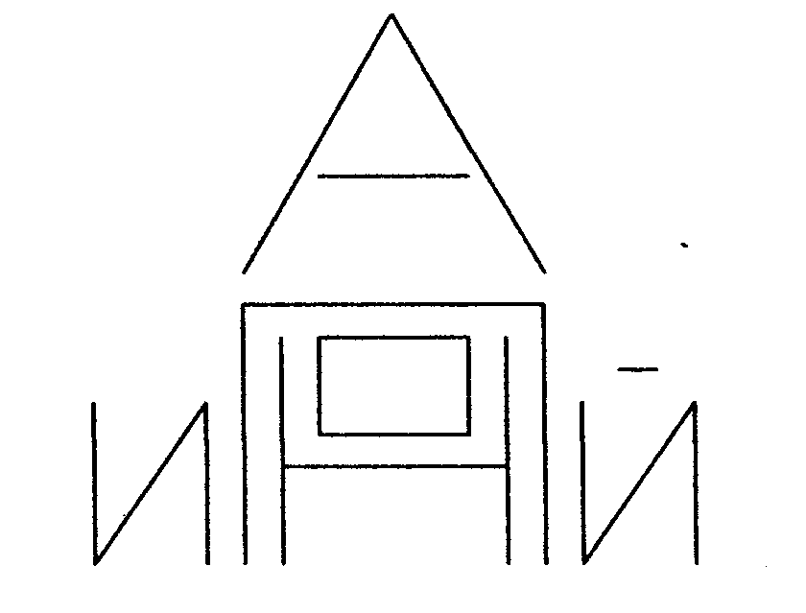Петух построил дом из букв.

Назовите звуки, которые обозначают эти буквы.

Винни-Пух принес слова, прочитайте:

РЕБЯТА, ВСЕ, МОЛОДЦЫ

- составьте из слов предложение.

Что ж ребята, нам пора возвращаться из путешествия.

Что мы с вами повторили во время путешествия?

Ребята, а вы знаете, какая самая лучшая отметка в школе?

Сейчас оцените, если у вас хорошее настроение, вам было интересно, у вас все получалось, то покажите 5 (пять пальцев)

- А если вы чувствовали себя неуютно, было скучно, только 4

А мне с вами было очень интересно, большое спасибо.